# DE BELASTINGAANGIFTE VAN EEN ANDER PERSOON LATEN

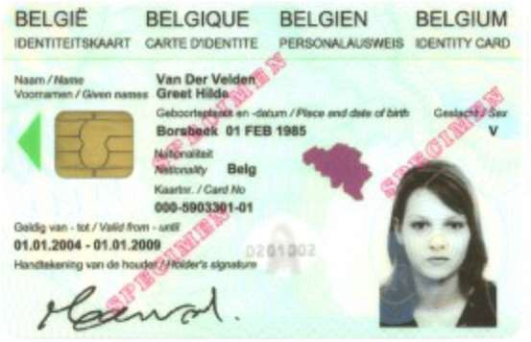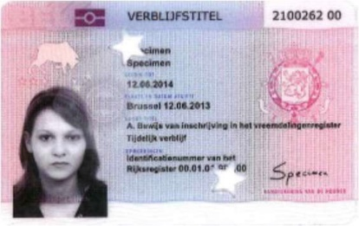

INVULLEN?

## Breng de volgende documenten mee:

* **een kopie van zijn/haar identiteitskaart:**

## en

* **een ingevulde volmacht** (zie pagina 2)

## Zonder deze documenten kunt u geen aangifte laten invullen voor een ander persoon.

1/2

# VOLMACHT

### Hierbij geeft (geven) de ondergetekende(n):

Naam en voornaam: ...........................................................................................................

Rijksregisternummer: ...........................................................................................................

Naam en voornaam (partner): ...........................................................................................................

Rijksregisternummer

(partner):

...........................................................................................................



2/2

Telefoon (niet verplicht): ...........................................................................................................

E-mail (niet verplicht): ...........................................................................................................

### volmacht aan:

Naam en voornaam: …........................................................................................................

...............................

### om in zijn/haar/hun naam bij een sessie georganiseerd door de FOD Financiën zijn/haar/hun aangifte in de personenbelasting voor aanslagjaar 2025 (inkomsten 2024) te laten invullen door een ambtenaar van de FOD Financiën.

Opgemaakt te …………………………………………………… op (datum) ………………………

Handtekening volmachtgever(s)

...................................................……………… …………………………………………………